МДОУ № 27 «Светлячок» ЯМР

Интегрированная НОД

(интеграция воспитатель + учитель –дефектолог)

по познавательному развитию

с детьми дошкольного возраста (6-7 лет)

на комбинированной группе

**Тема: «Путешествие в Антарктиду»**

Цель: познакомить детей с частью света - Антарктида.

(Конспект НОД разработан на основе занятия по ознакомлению с окружающим миром Е.Ю. Протасова, Н.М. Родина

(программа Л.А. Парамоновой «Истоки»))

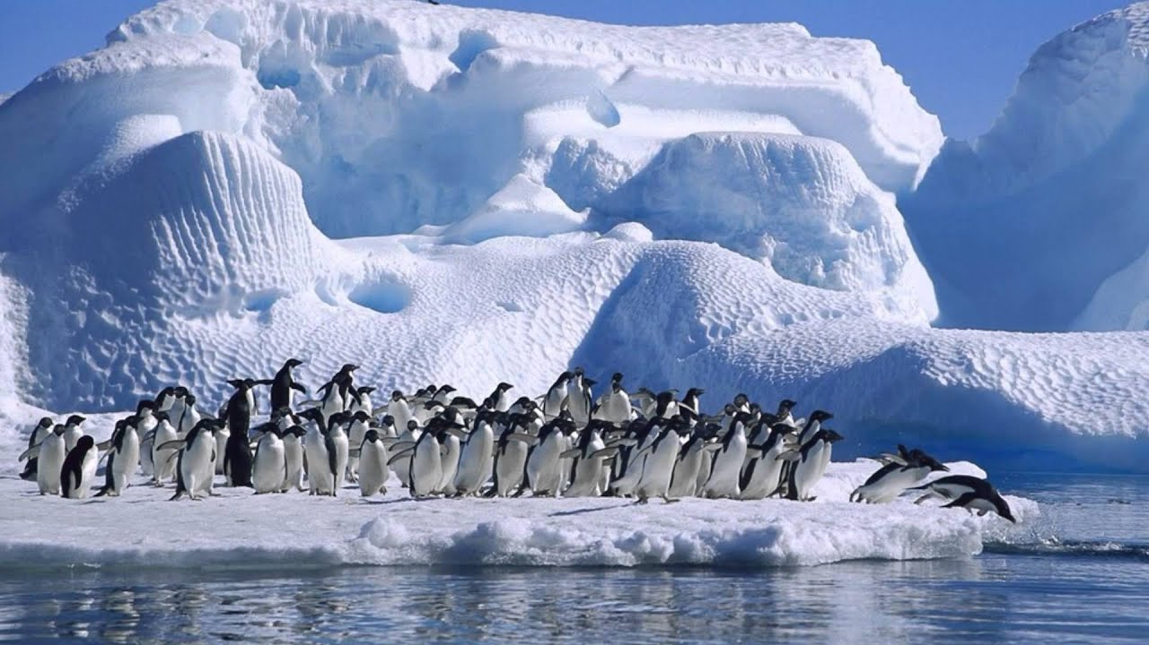

Воспитатель: 1-ой квалификационной категории

Губанова Татьяна Валерьевна

Учитель - дефектолог: Шипинова Елена Николаевна

п. Щедрино

22 январь 2020г.

**Задачи воспитателя.**

Образовательные:

- формировать представления детей об Антарктиде;

- расширять активный словарный запас словами: полюс, Антарктида, исследовательская станция, полярник.

- формировать целостную картину окружающего мира.

Развивающие:

- активизировать речь и мыслительную деятельность детей. Способствовать умению четко и грамотно формулировать свою мысль;

- развивать социальные и коммуникативные навыки детей в совместной деятельности.

- развивать познавательный интерес.

Воспитательные:

воспитывать доброжелательное отношение к сверстникам через умения слушать товарища и принимать мнение другого.

**Задачи учителя-дефектолога:**

Развивать познавательные процессы, логическое мышление

**Демонстрационный материал:**

- мультимедийная установка;

- ноутбук;

- глобус, карточки с животными.

**Дидактический материал:**

карточки с изображением теплой одежды, кубики различных цветов (для постройки исследовательской станции), одноразовые стаканчики, кусочки льда, глубокая прозрачная миска с водой.

**Предварительная работа:**

Чтение художественной литературы: Р. Муха «Короткое стихотворение про длинной путешествие», Г. Снегирев «Про пингвинов», энциклопедии о природе Антарктиды. Просмотр мультфильма «Пингвиненок Лоло», «Делай ноги», фрагмента видеофильма о природе Антарктиды. Знакомство с пингвинами, морскими котиками и другими арктическими животными. Лепка пингвинов.

Ребята, мне на электронную почту пришло письмо, давайте посмотрим его содержимое.

***Воспитатель включает видеописьмо полярника.***

*Здравствуйте, дорогие ребята! Меня зовут Юрий Леонидович, я ученый полярник. Большой привет вам с полюса. Я знаю, что вы смелые, сильные, дружные ребята и очень любите путешествовать. Вы, когда-нибудь, видели удивительное явление природы –* ***полярное сияние****? Я приглашаю вас посмотреть на это чудо природы! Моя исследовательская станция находится в Антарктиде.*

В:Ребята, вы знаете, что такое полюс? Покажите на глобусе. На глобусе есть 2 места, обозначенные белым цветом, почему для них выбран именно белый цвет? (В этих местах круглый год лежит снег и лед)

На каком полюсе находится Антарктида?

На севере вечные льды покрывают воду Северного Ледовитого океана, а на южном лед покрывает землю – это и есть Антарктида.

Антарктида – это огромная часть суши, которая со всех сторон омывается морями. В ее центре всегда лежит толстый слой льда. А по краям, ближе к берегу, льда поменьше, и в теплое время года он подтаивает.

В Антарктиде живут люди? (Нет, из-за сильных морозов). Только ученые-полярники прилетают сюда на самолетах или приплывают на кораблях (ледоколах).

Д: Я приглашаю вас отправиться в Антарктиду. Какая одежда нам пригодится в Антарктиде? (шуба, шапка, варежки и т.д.)

В: На каком транспорте мы отправимся в путешествие? (самолет, корабль)

Я предлагаю вам отправиться на корабле!

*Физкультминутка*

**А над морем — мы с тобою!**

Над волнами чайки кружат,

Полетим за ними дружно.

Брызги пены, шум прибоя,

А над морем — мы с тобою! (Дети машут руками, словно крыльями.)

Мы теперь плывём по морю

И резвимся на просторе.

Веселее загребай

И дельфинов догоняй. (Дети делают плавательные движения руками.)

Ни штормы, ни туманы не смогли остановить нас и мы прибыли к месту назначения.

Д: В Антарктиде работают исследовательские станции разных стран. Давайте построим свою исследовательскую станцию. Как вы думаете, чем она будет отличаться от жилых домов? (дома низкие, окна маленькие)

Постройте свою исследовательскую станцию как вы себе ее представляете.

В: Кто такие полярники? Что они изучают на исследовательских станциях? (Ученые которые работают на станции, они очень мужественные, отважные люди, которые хотят узнать как можно больше о ледяном континенте). Ученые прилетают сюда, чтобы исследовать льды, моря и тех, кто здесь обитает.

Д: В морях Антарктиды плавают огромные куски льда. Как они называются? (айсберги) Эти куски льда уплывают очень далеко от берега, т.к. их подгоняет ветер и вода. Сейчас мы с вами проведем опыт со льдом и соленой водой.

**Опыт со льдом**:

Я помещаю в воду большой кусок льда - это айсберг. Утонул он? (Нет.) Почему? (Лед легче воды)

Где находится большая часть льда? (Под водой и она не видна капитану корабля). Какой вывод мы можем сделать? (Айсберги опасны для кораблей, потому что под водой находится его большая часть и она не видна, т.к. те могут столкнуться и тогда произойдет кораблекрушение).

*Дети опускают в миску с водой лед.*

В: Несмотря на то, что в Антарктиде очень холодно, там обитают многие животные. Почти все они связаны с морем.

Скажите кто обитает на Южном полюсе (пингвины, морской слон, тюлень, касатки, морские котики, киты, буревестник, морж, чайка).

У меня для вас есть небольшое задание, проверим что вы знаете про пингвинов:

Пингвин - это животное или птица?

Почему пингвины не мерзнут?

Пингвины летают или плавают?

Чем питаются пингвины?

Из чего строят гнезда? Почему не из веток?

( Пингвины - очень необычные птицы. Они не умеют летать, но зато отлично плавают. В воде они очень ловкие и быстрые. Их крылья больше похожи на весла, пингвины бывают разные: большие (королевские) и маленькие (адели). У всех пингвинов очень теплые шубки из перьев и пуха, а еще их согревает толстый слой жира. В сильный мороз пингвины собираются вместе, группами. Пингвины едят рыбу, которую ловят в океане. Они любят прыгать в воду и обратно на берег.)

Как ходят пингвины?

Д: **Физкультминутка пингвины**

На одной ноге постой-ка, Стоит на 1 ноге,

Будто бы пингвинчик стойкий, на 2 ноге.

А теперь ты проходи, Ходьба вокруг себя.

Да смотри не упади!

Крылья кверху поднимай, Поднимание рук вверх,

А затем опускай. Опускание вниз.

Покачай головой, Наклоны головы вперёд, назад

Ты пингвинчик удалой. Хлопанье в ладоши.

В: Пришло время увидеть северное сияние!

**Видео – Полярное Сияние. Красота небесного свечения!**

Вам понравилось наше занятие? Что больше всего вам понравилось на занятии? Что нового вы узнали?

На Южном полюсе находится Антарктида, здесь много снега и льда и всегда очень холодно, так, что люди не могут жить постоянно. А вот животные в Антарктиде есть, почти все они обитают на берегу моря.

